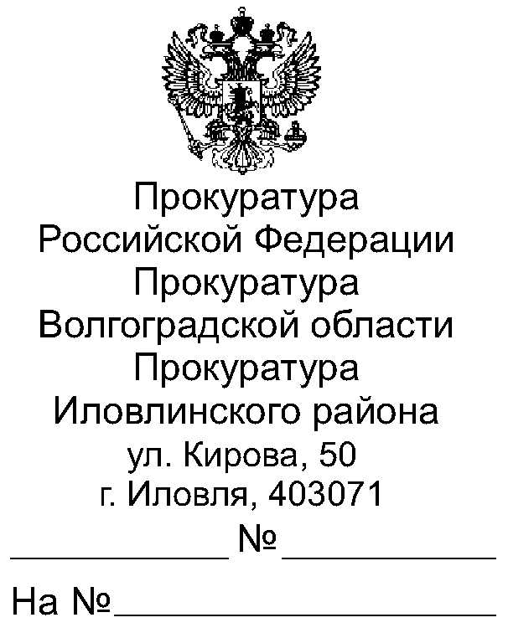

29.09.2023 40-75-2023
Всем главам Иловлинского муниципального района

Главному редактору
газеты «Донской Вестник»

Прошу опубликовать пресс-релиз «В результате принятых прокуратурой Иловлинского района мер ребёнок-инвалид обеспечен техническим средством реабилитации», в ближайшем выпуске Вашего источника информационного издания, а также на сайте администрации поселения.
О результатах опубликования пресс-релиза с приложением документов, подтверждающих его размещение, прошу сообщить в наш адрес в срок не позднее 13.10.2023 (на электронный адрес chekunova.ilovprok@mail.ru).

Приложение: пресс-релиз на 1 л.

Прокурор Иловлинского района |  | Ф.Г.Жакин
эл.подпись

Е.С.Чекунова, 8 (84467) 3-64-49

В результате принятых прокуратурой Иловлинского района мер ребёнок-инвалид обеспечен техническим средством реабилитации.
Прокуратурой Иловлинского района Волгоградской области проведена проверка по обращению матери 6-летнего ребенка, являющегося инвалидом по заболеванию опорно-двигательной системы.
Как следует из материалов надзорной проверки, заявительница в ноябре 2022 года обратилась в отделение Фонда пенсионного и социального страхования РФ по Волгоградской области с заявлением о выдаче своему ребенку технического средства реабилитации - кресло-коляски с дополнительной фиксацией (поддержкой) головы и тела, однако длительное время ребенок им не обеспечивался.
По итогам надзорной проверки прокуратурой Иловлинского района Волгоградской области внесено представление об устранении выявленных нарушений руководителю регионального отделения Фонда пенсионного и социального страхования РФ, однако по результатам его рассмотрения ребенок-инвалид не обеспечен креслом-коляской ввиду отсутствия коммерческих предложений на поставку технического средства реабилитации.
В связи с чем в интересах несовершеннолетнего прокуратура района обратилась в суд с иском к отделению Фонда пенсионного и социального страхования РФ по Волгоградской области об обязании предоставить необходимые технические средства реабилитации.
Решением Ворошиловского районного суда г. Волгограда иск прокурора удовлетворен.
В настоящее время судебное решение фактически исполнено - ребенок обеспечен креслом-коляской с дополнительной фиксацией (поддержкой) головы и тела.

Старший помощник прокурора Иловлинского района

младший советник юстиции Е.С.Чекунова

